PROYECTO DE CONCESION VIAL UNION DEL SUR

CONTRATO DE CONCESIÓN NO. 015 DEL 15 DE SEPT DE 2015

REGISTRO FOTOGRÁFICO

Fecha: 17 / 08 / 2018
Lugar: Tangua

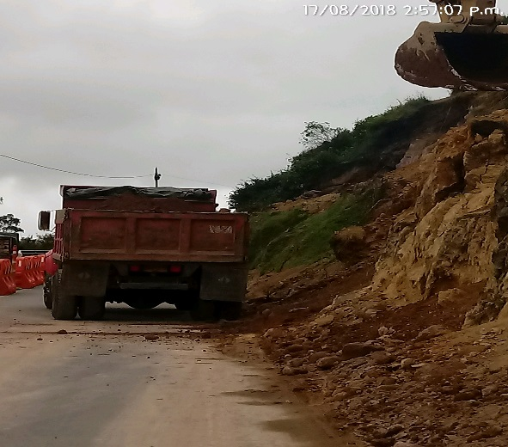 | 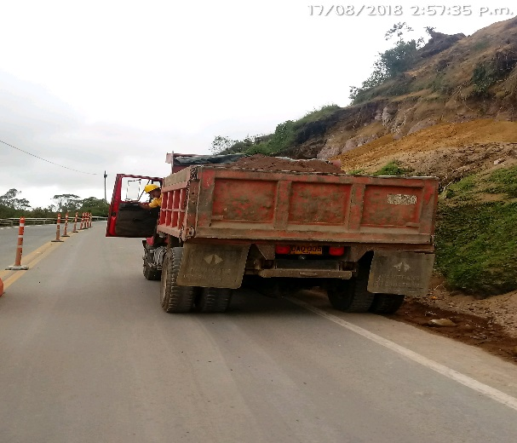
Descripción: Donación de material-Secretaria de planeación-Tangua.

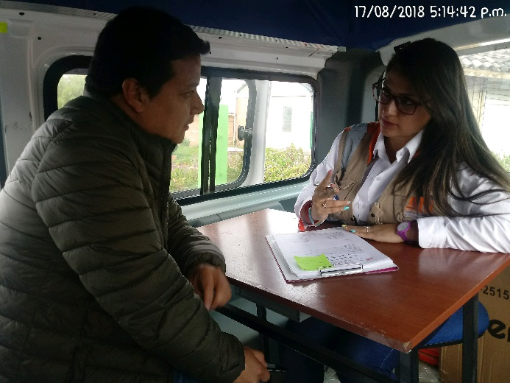
Descripción: Cierre petición, donación de material. GSAU0461-18

